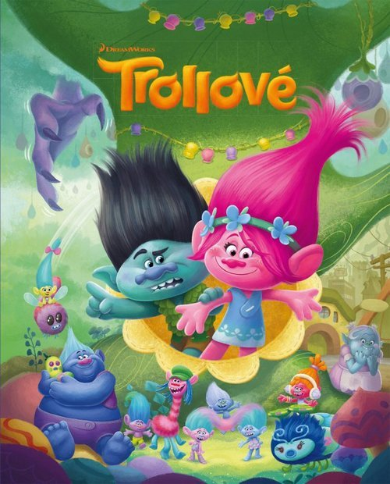

Nový animovaný film od studia DreamWorks a tvůrců Shreka! Oblíbené postavičky Trollů poprvé ožívají ve filmu!  
 Vždy veselým a šťastným Trollům dělají na světě jedinou starost nabručení a zlí Bergeni. A když jednoho dne unesou do zajetí většinu obyvatel barevného Trollíkova, musí se spojit i do té doby dva neslučitelní nekamarádi Poppy a Větvík, aby své kamarády zachránili.

Nový animovaný film od studia DreamWorks a tvůrců Shreka! Oblíbené postavičky Trollů poprvé ožívají ve filmu!  
Vždy veselým a šťastným Trollům dělají na světě jedinou starost nabručení a zlí Bergeni. A když jednoho dne unesou do zajetí většinu obyvatel barevného Trollíkova, musí se spojit i do té doby dva neslučitelní nekamarádi Poppy a Větvík, aby své kamarády zachránili.